
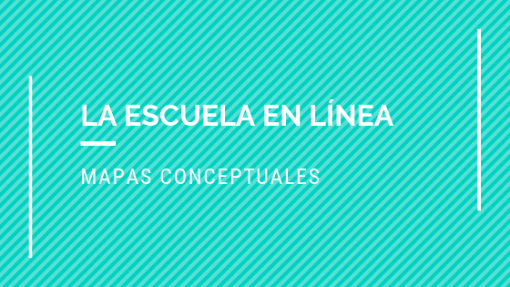

Tema: El proceso de la comunicación
Actividad:
- La siguiente tabla tiene un ejemplo de un proceso de comunicación
- Después de haber leído en el mapa conceptual cuáles son los pasos que sigue un proceso de comunicación, completa la tabla con cada parte o paso del proceso que le corresponda.
El alumno recibe el e-mail y comprende los cambios que tiene que hacer en su trabajo práctico.
Traduce sus ideas en palabras y para esto usa el idioma inglés ya que su alumno es un nativo de ese idioma.
El alumno le responde el e-mail a la profesora y le muestra los cambios realizados en sus ejercicios.
El emisor o emisora es una profesora de inglés que desarrolla el mensaje con una devolución y recomendaciones para un alumno acerca de su trabajo práctico.
El alumno ha recibido y decodificado el mensaje y encuentra útil la información y la recibe con gusto.
Le envía a su alumno el mensaje por e-mail.
El alumno sigue las indicaciones recibidas en el e-mail y modifica su trabajo práctico.
El alumno recibe el e-mail.



